متوسطة:محمد الطاهر بن سديرة السنة الدراسية :2024 2025
. المستوى:أولى متوسط. المدة :ساعةو نصف
اختبار الثلاثي الثالث في مادة العلوم الفيزيائية و التكنولوجيا

التمرين الأول:(06 نقاط)
- صنف الأجسام الآتية حسب الجدول الآتي: شاشة تلفاز منطفئة، شمس، قمر، شاشة الهاتف أثناء اشتغاله، كرة، شمعة ملتهبة.
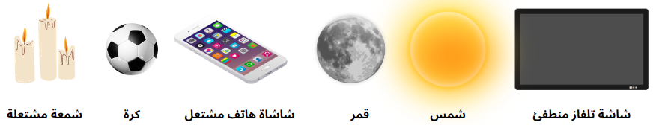
الأجسام المضيئة |  | الأجسام المضاءة
طبيعية | اصطناعية | طبيعية | اصطناعية

- ماذا يقصد بالأجسام المضيئة والأجسام المضاءة؟
- صنف الأوساط الضوئية الآتية وفق الجدول أدناه: قطعة خشبية، ماء نقي، زجاج مصقول، هواء، صفيحة بلاستيكية، ورق مزيت.
وسط عاتم | وسط شاف | وسط شفاف

التمرين الثاني:(06 نقا
- يعتبر المحلول الملحيle sérum sale) (علاجا فعالا للعديد من الإمراض مثل مرض الزكام والحساسية
يتوفر هذا المحلول في صيدليات ويمكن إعداده أيضا في منزل فمكوناته تشمل )ملح الطعام وكمية من الماء النقي(
ووعاء نظيف
- اذكر نوع هذا الخليط ؟مع تعليل
- مثله بالنموذج الحبيبي
- لتحضير هذا المحلول قمنا بوضع كمية من ملح قدرها g 45 داخل كوب من الماء يحتوي على ml500 من الماء
- احسب تركيزه ب
- ما نوع المحلول المتحصل عليه عند إضافة كمية اكبر من الماء
- اذكر أنواع المحاليل الأخرى
الوضعية الإدماجية:(08 نقاط)

أنيس تلميذ يهوى البحث والمطالعة عبر شبكة الانترنت وإثناء بحثه وجد مقال يشرح عن الطرق المتبعة لتحويل ماء الحنفية المختلط بالرمل إلى ماء مقطر اعتمادا على السندات وعلى ضوء مادرست ساعده بالإجابة على الأسئلة التالية:
 | 2  4  3  1 | السندات
الشكل 01 | الشكل 02 | الشكل 03

- كيف يمكن الحصول على الماء المقطر انطلاقا من ماء الحنفية ؟
- ماهي التحولات الحادثة أثناء عملية التقطير؟ اذكر معيارين من معايير نقاوة الماء
- برأيك ما هي استعمالات الماء المقطر في الحياة اليومية

بالتوفيق للجميع

